BÀI TẬP CÔNG SUẤT

- SỬA BÀI TẬP CŨ:
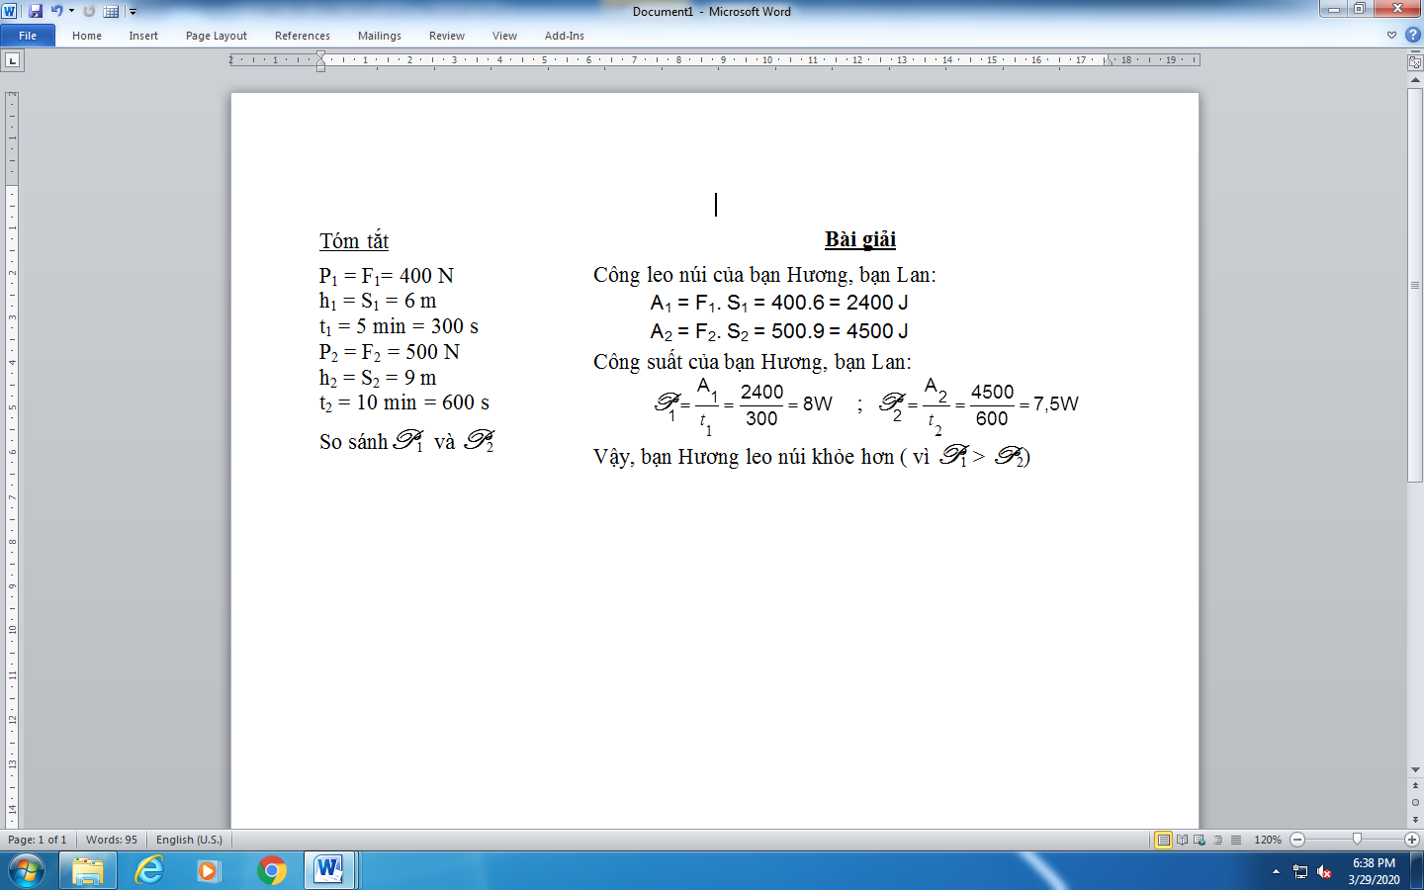
- Trong một lần leo núi nhân tạo, bạn Hương có trọng lượng 400 N leo cao được 6 m trong thời gian 5 min. Bạn Lan có trọng lượng 500 N leo cao được 9 m trong thời gian 10 min. Em hãy tính công suất của các bạn khi leo núi và cho biết bạn nào leo núi khỏe hơn?

- Một con ngựa kéo xe đều với một lực không đổi 150 N đi với tốc độ 18 km/h. Tính công suất của con ngựa.

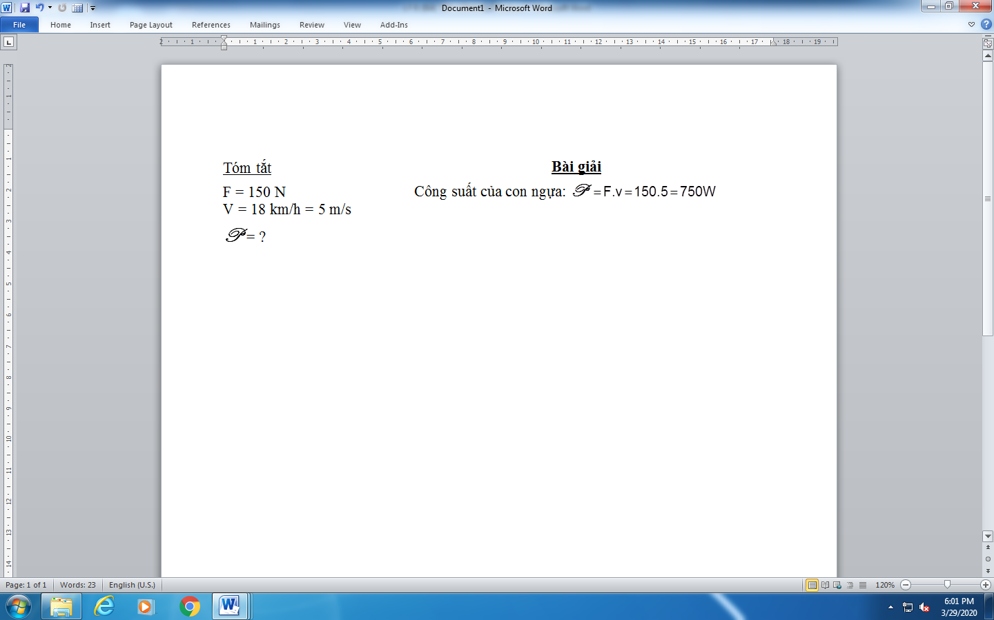
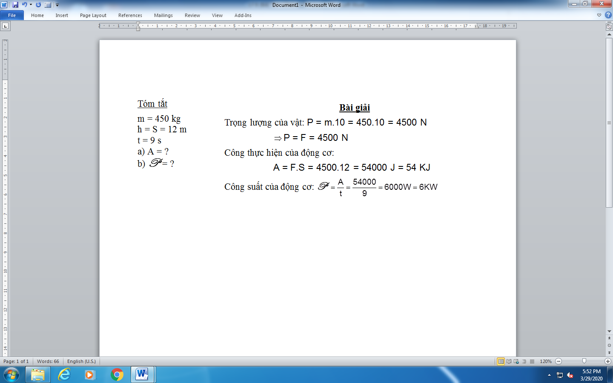
- Một động cơ dùng để nâng vật có khối lượng 450 kg lên cao 12 m trong thời gian 9 giây. Tính
- Công thực hiện của động cơ.
- Công suất của động cơ.

- BÀI TẬP MỚI:
4) Một vật có khối lượng 10 kg được đưa lên cao 3 m bằng một băng tải vận chuyển là một mặt phẳng nghiêng dài 15 m trong 10 giây. Bỏ qua ma sát giữa vật và băng chuyền. Tính
a) Độ lớn của lực khi kéo vật.
b) Công của băng chuyền đưa vật lên cao.
c) Công suất của băng chuyền.
Hướng dẫn
- Tính độ lớn của lực kéo vật:

- Tính trọng lượng vật: P = m.10
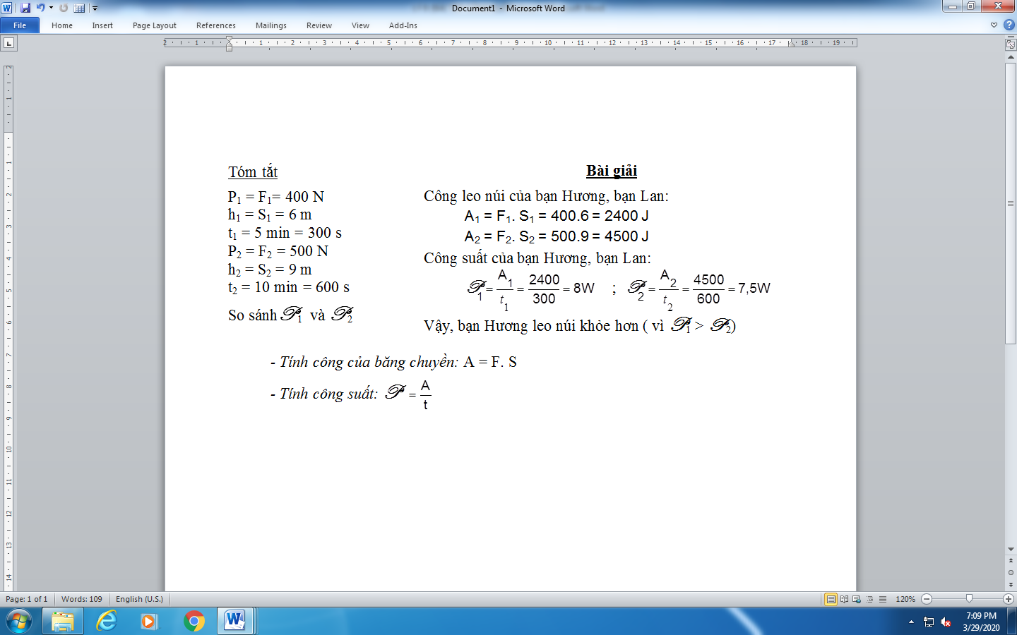
Đáp số: a) 20 N; b) 300 J; c) 30 W

5) Một động cơ kéo một chiếc xe với lực không đổi là 5000 N đi được 1,5 km trong 20 min. Tính
a) Công của động cơ.
b) Công suất của động cơ.
Hướng dẫn
- Đổi 1,5 km ra m; đổi 20 min ra giây (s)
- Áp dụng công thức tính công và công suất.
- Thế số, tính toán, cho kết quả.
Đáp số: a) 7500000 J = 7500 kJ; b) 6250 W

6) Trong 15 phút một động cơ ô tô sinh ra một một công là 7200 KJ, lực kéo của động cơ 800 N. Hỏi xe chạy với tốc độ bao nhiêu?
Đáp số: v = 10 m/s

Ghi chú:

- HS ôn lại các công thức tính công và công suất.
- HS làm sửa Bài tập (1, 2, 3) và làm bài tập mới (4, 5, 6) vào vở bài tập.
- PHHS và học sinh phản hồi lại với GVBM (có thể trao đổi việc học tập của mình với GVBM bằng Zalo, Group lớp hoặc tin nhắn trên trang Messenger)

